Я услышал, как мама сказала кому-то в коридоре:
— ...Тайное всегда становится явным.
И когда она вошла в комнату, я спросил:
— Что это значит, мама: «Тайное становится явным»?
— А это значит, что если кто поступает нечестно, все равно про него это узнают, и будет ему стыдно, и он понесет наказание, — сказала мама. — Понял?.. Ложись-ка спать!
Я почистил зубы, лег спать, но не спал, а все время думал: как же так получается, что тайное становится явным? И я долго не спал, а когда проснулся, было утро, папа был уже на работе, и мы с мамой были одни. Я опять почистил зубы и стал завтракать.
Сначала я съел яйцо. Это еще терпимо, потому что я выел один желток, а белок раскромсал со скорлупой так, чтобы его не было видно. Но потом мама принесла целую тарелку манной каши.
— Ешь! — сказала мама. — Безо всяких разговоров!
Я сказал:
— Видеть не могу манную кашу!
Но мама закричала:
— Посмотри, на кого ты стал похож! Вылитый Кощей! Ешь. Ты должен поправиться.
Я сказал:
— Я ею давлюсь!..
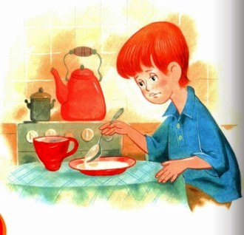
Тогда мама села со мной рядом, обняла меня за плечи и ласково спросила:
— Хочешь, пойдем с тобой в Кремль?
Ну еще бы... Я не знаю ничего красивее Кремля. Я там был в Грановитой палате и в Оружейной, стоял возле царь-пушки и знаю, где сидел Иван Грозный. И еще там очень много интересного. Поэтому я быстро ответил маме:
— Конечно, хочу в Кремль! Даже очень!
Тогда мама улыбнулась:
— Ну вот, съешь всю кашу, и пойдем. А я пока посуду вымою. Только помни — ты должен съесть все до дна!
И мама ушла на кухню.
А я остался с кашей наедине. Я пошлепал ее ложкой. Потом посолил. Попробовал — ну, невозможно есть! Тогда я подумал, что, может быть, сахару не хватает? Посыпал песку, попробовал... Еще хуже стало. Я не люблю кашу, я же говорю.
А она к тому же была очень густая. Если бы она была жидкая, тогда другое дело, я бы зажмурился и выпил ее. Тут я взял и долил в кашу кипятку. Все равно было скользко, липко и противно. Главное, когда я глотаю, у меня горло само сжимается и выталкивает эту кашу обратно. Ужасно обидно! Ведь в Кремль-то хочется! И тут я вспомнил, что у нас есть хрен. С хреном, кажется, почти все можно съесть! Я взял и вылил в кашу всю баночку, а когда немножко попробовал, у меня сразу глаза на лоб полезли и остановилось дыхание, и я, наверно, потерял сознание, потому что взял тарелку, быстро подбежал к окну и выплеснул кашу на улицу. Потом сразу вернулся и сел за стол.
В это время вошла мама. Она посмотрела на тарелку и обрадовалась:
— Ну что за Дениска, что за парень-молодец! Съел всю кашу до дна! Ну, вставай, одевайся, рабочий народ, идем на прогулку в Кремль! — И она меня поцеловала.
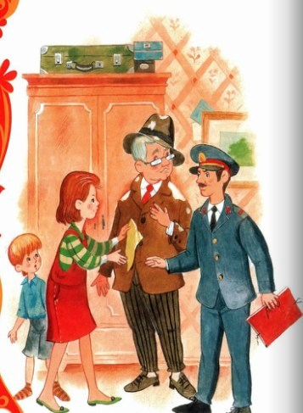
В эту же минуту дверь открылась, и в комнату вошел милиционер. Он сказал:
— Здравствуйте! — и подошел к окну, и поглядел вниз. — А еще интеллигентный человек.
— Что вам нужно? — строго спросила мама.
— Как не стыдно! — Милиционер даже стал по стойке «смирно». — Государство предоставляет вам новое жилье, со всеми удобствами и, между прочим, с мусоропроводом, а вы выливаете разную гадость за окно!
— Не клевещите. Ничего я не выливаю!
— Ах не выливаете?! — язвительно рассмеялся милиционер. И, открыв дверь в коридор, крикнул: — Пострадавший!
И к нам вошел какой-то дяденька.
Я как на него взглянул, так сразу понял, что в Кремль я не пойду.
На голове у этого дяденьки была шляпа. А на шляпе наша каша. Она лежала почти в середине шляпы, в ямочке, и немножко по краям, где лента, и немножко за воротником, и на плечах, и на левой брючине. Он как вошел, сразу стал заикаться:
— Главное, я иду фотографироваться... И вдруг такая история... Каша... мм... манная... Горячая, между прочим, сквозь шляпу и то... жжет... Как же я пошлю свое... фф... фото, когда я весь в каше?!
Тут мама посмотрела на меня, и глаза у нее стали зеленые, как крыжовник, а уж это верная примета, что мама ужасно рассердилась.
— Извините, пожалуйста, — сказала она тихо, — разрешите, я вас почищу, пройдите сюда!
И они все трое вышли в коридор.
А когда мама вернулась, мне даже страшно было на нее взглянуть. Но я себя пересилил, подошел к ней и сказал:
— Да, мама, ты вчера сказала правильно. Тайное всегда становится явным!
Мама посмотрела мне в глаза. Она смотрела долго-долго и потом спросила:
— Ты это запомнил на всю жизнь? И я ответил:
— Да.
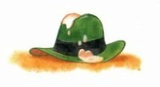
Иллюстрации: И.Панков, Е.Кузнецова.

